枣庄市山亭区坚持“六化联动”
纵深推进基层政务公开专区标准化规范化建设
根据《国务院办公厅关于全面推进基层政务公开标准化规范化工作的指导意见》（国办发〔2019〕54号）、《山东省人民政府办公厅关于印发2021年山东省政务公开工作要点的通知》（鲁政办发〔2021〕5号）有关要求，山亭区坚持高点定位、一体谋划，印发了《山亭区政务公开专区建设标准和服务规范》，聚焦重点、六化联动，着力打造全区规范统一集中展示的政务公开阵地，切实提升政务公开质效，真正叫响“开门见‘山’”—政务公开区域品牌。目前，全区已建设标准化规范化区级专区1处、镇级专区10处，实现镇街全覆盖；因地制宜、先行先试规划建设村居专区12处。
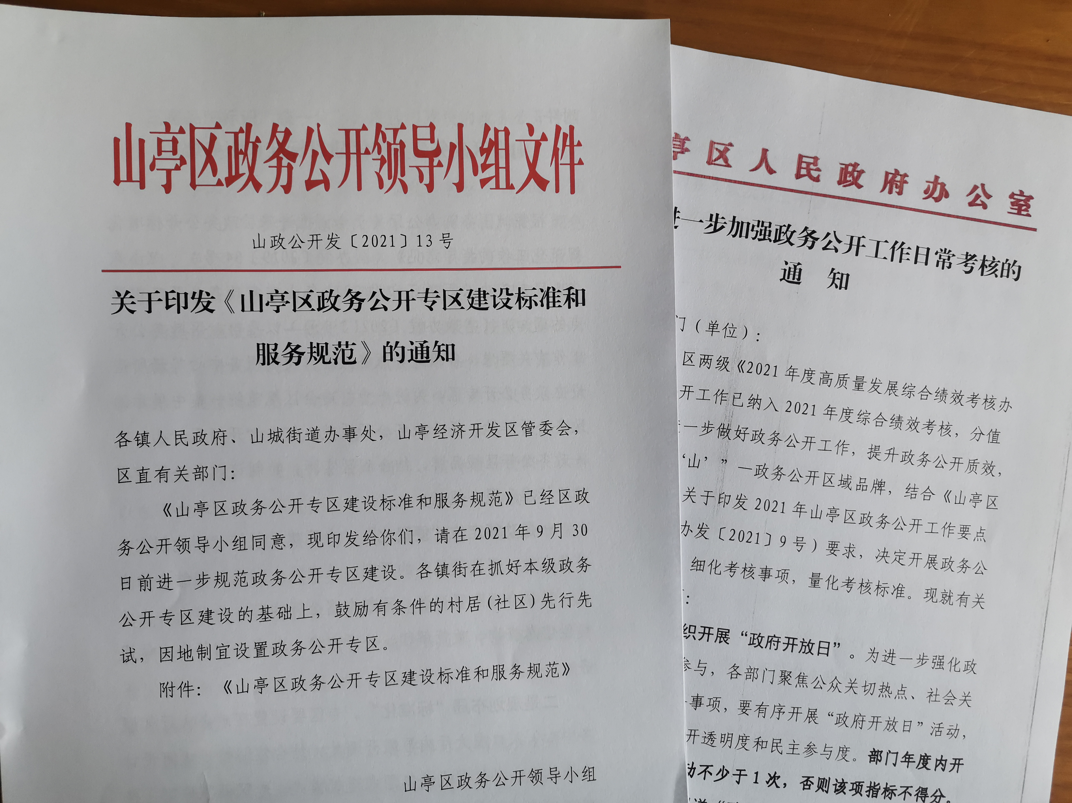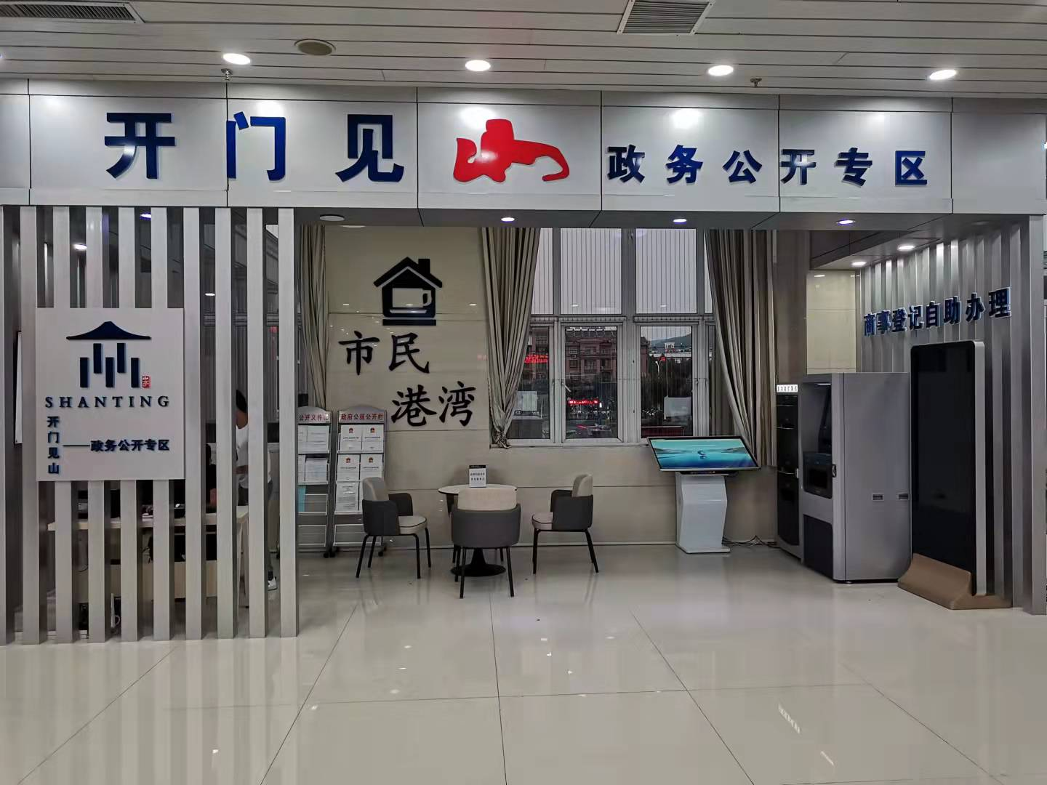
区级专区
一是功能定位“便民化”。专区建设坚持“因地制宜、节约高效、惠民便民”的原则，采取线上和线下相结合的方式，科学合理配置资源，不断丰富公开内容，为群众和企业提供信息查询、政策解读、公开申请、办事咨询等全方位服务。
二是规划布局“标准化”。专区设置在政务大厅（服务中心）入口或大厅内显眼开阔处，结合实际情况，可设计为开放式、半包围式或包围式建筑模式，专区面积原则上按照区级不少于15㎡、镇级不少于5㎡、村级不少于3㎡，装饰风格应与现有风格保持一致，凸显简洁、淡雅、稳重。
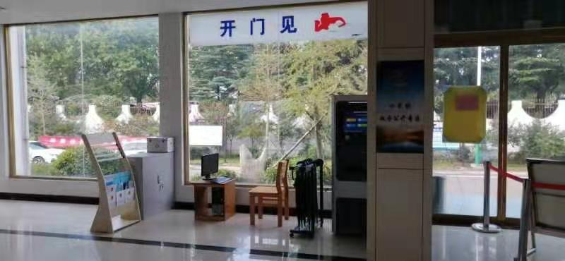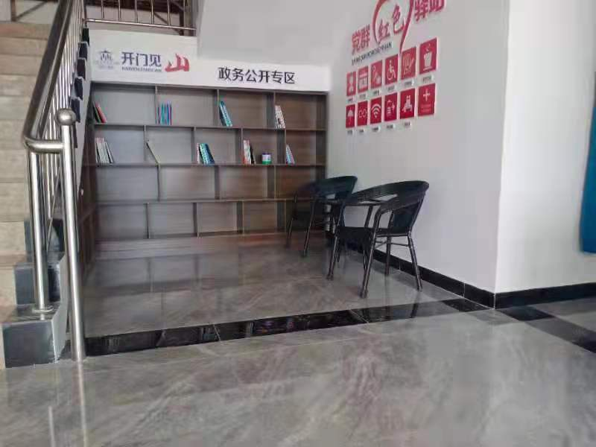
镇级专区 村级专区
三是品牌标识“统一化”。专区统一冠名“开门见‘山’”——政务公开专区，标识牌（“山”字除外）字体为方正大黑，颜色为蓝色，色标为c:100 m:70 y:0 k:0；“山”字字体为特殊字体，在网络上拷贝，颜色为红色，色标为c:0 m:100 y:100 k:0，字体大小和间距应与专区实际面积相协调。
四是设施设备“一体化”。按照政务公开“一体化”要求，专区同步配套基础设施；有条件的村（居）结合实际，视情况配套。专区配备公开资料展示架、公开大屏、查询电脑、打印机等设施设备，其中展示架以纸质形式公开政府公报、政策文件、服务指南、宣传册等资料；大屏以电子文本形式公开政务公开专栏主页面及汇编政策、办事服务等内容；电脑主要为群众提供查阅服务、网上办事服务及网上申请公开信息等。
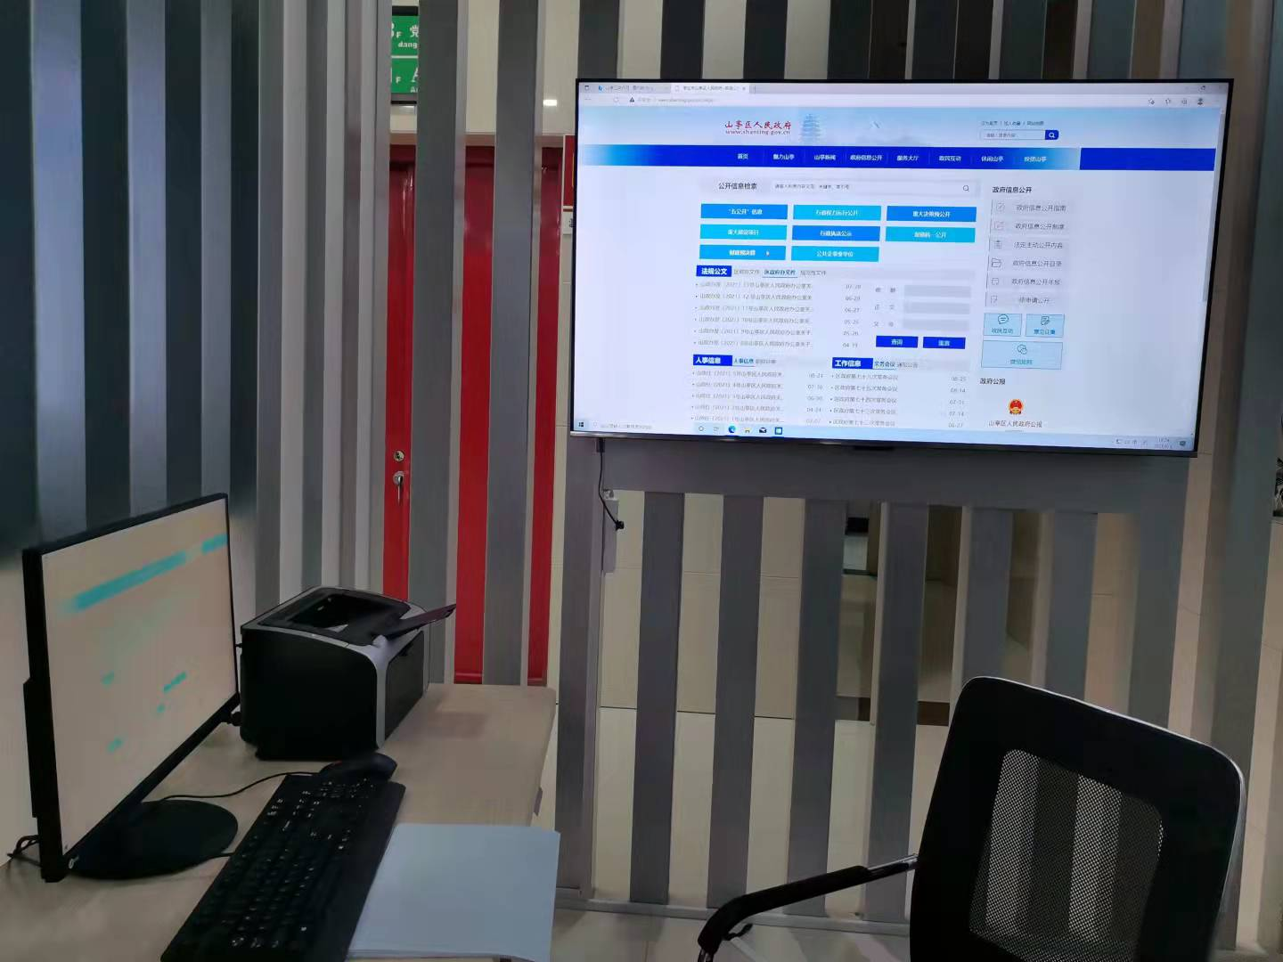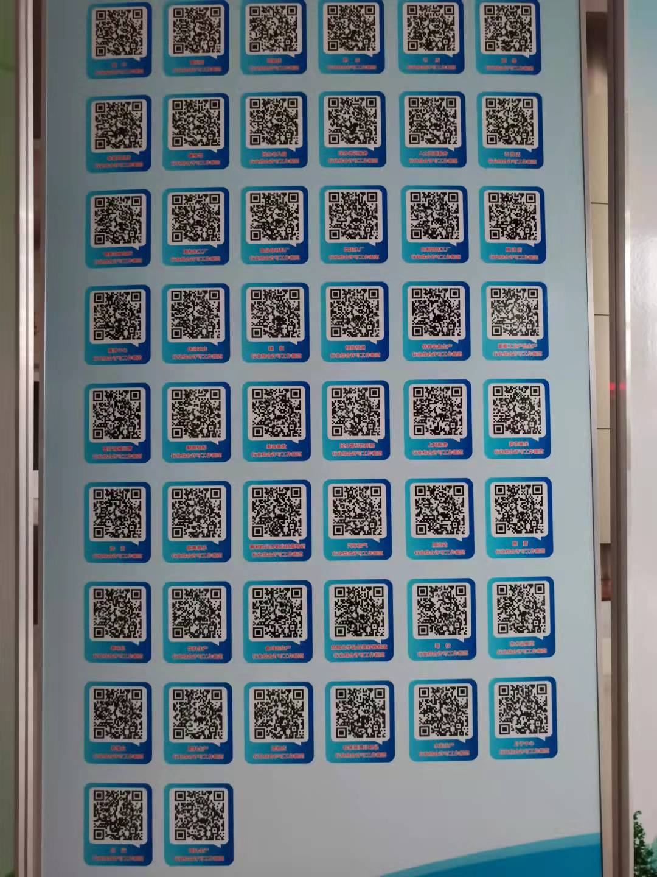
公开展示屏 “码”上告知公开栏
五是运行维护“规范化”。明确专人对政务公开专区进行日常管理、维护，确保专区查询电脑、公开大屏、打印机等电子查阅、打印设备网络畅通可正常使用。专区纸质查询文本分类摆放整齐、数量充足并动态更新。
六是管理服务“人性化”。在政务大厅（便民服务中心）平面示意图、楼层索引图中标注“政务公开专区”位置，便于群众获取信息。配备专业人员答复咨询，引导办事。开设政务公开意见箱，配套意见簿、笔等。提供医疗箱、雨伞等便民物品，提升群众满意度和获得感。（来源：枣庄市人民政府）

